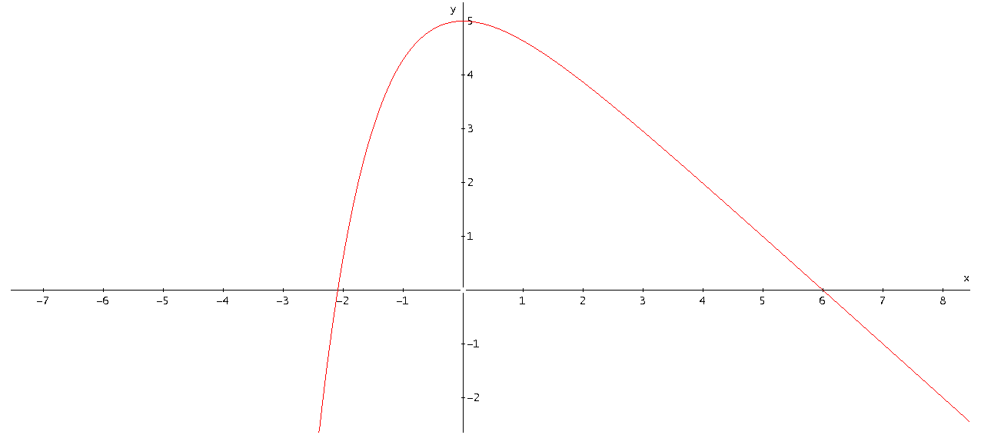
Exercice 6A.1 - Bac 2010
Soit f définie sur  par : f(x) = 6 – x – e^{-x}
On appelle C_{f} sa courbe dans un repère orthonormé (O, I, J) d’unité 1 cm.
1. Soit la fonction F définie et dérivable sur  par : F(x) = 6x – + e^{-x}
Vérifier que F est une primitive de f.
2. Hachurer sur le graphique le domaine délimité par la courbe C_{f} , l’axe des abscisses, la droite d’équation x = -ln 6 et l’axe des ordonnées.
3. Calculer l’aire A en cm² de la partie hachurée. On donnera la valeur exacte, puis la valeur arrondie de A au dixième de cm².

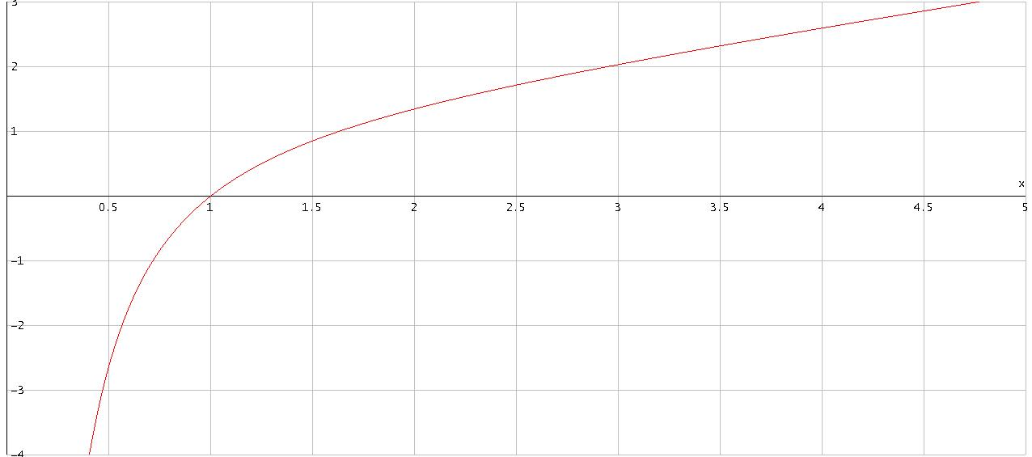
Exercice 6A.2 - Bac 2010
Soit f définie sur I = ]0 ; +∞[ par :
f(x) = x + +
On appelle C_{f} sa courbe dans un repère orthonormé (O, I, J) d’unité 2 cm.
1. Soit la fonction F définie et dérivable sur ]0 ; +∞[ par : F(x) = + + (ln x – 1)²
Vérifier que F est une primitive de f.
2. Hachurer sur le graphique le domaine délimité par la courbe C_{f}, l’axe des abscisses, les droites d’équations x = 1 et x = e et l’axe des ordonnées.
3. Calculer l’aire A en cm² de la partie hachurée. On donnera la valeur exacte, puis la valeur arrondie de A au dixième de cm².

Exercice 6A.3 - d’après BTS C 2011
Soit f la fonction définie sur  par :
f(x) = (2x + 1) e ^{-x} + 2
On appelle C la courbe représentative de f dans le plan muni d’un repère orthonormal (O, I, J) d’unité graphique 2 cm.
1. Déterminer la limite de la fonction f en -∞.
2. On admet que lim;\s\do6(x ® +¥g(x) = 2.
En déduire l’existence d’une asymptote D à C dont on donnera une équation.
3. a. Montrer que pour tout réel x :
f’(x) = (1 – 2x) e ^{-x}
b. Étudier les variations de la fonction f et dresser son tableau de variations sur .
4. a. Montrer que F(x) = (-2x – 3) e^{-x} + 2x est une primitive de f sur .
b. Calculer
c. Calculer la mesure A, en cm², de l’aire du domaine délimité par la courbe C, l’axe des abscisses, et les droites d’équation x = 0 et x = 2. On donnera la valeur exacte puis la valeur arrondie au centième de A.
Exercice 6A.4 - d’après BTS C 2010
Soit f la fonction définie sur l’intervalle [0 ; +∞[ par f(x) = e ^{-x} + x – 1
On appelle C la courbe représentative de f dans le plan muni d’un repère orthonormal (O, I, J) d’unité graphique 2 cm.
1. a. Calculer f’(x) et étudier son signe.
b. Déterminer la limite de f en +∞.
c. Dresser le tableau de variation de la fonction f.
2. a. Montrer que la droite D d’équation y = x−1 est asymptote à la courbe C au voisinage de +∞.
b. Étudier la position de la courbe C par rapport à la droite D.
c. Tracer dans le repère la courbe C et l’asymptote D.
d. Calculer et en déduire l’aire A, en cm², de la portion du plan délimitée par la courbe C, la droite D et les droites d’équation x = 0 et x = 2. On donnera la valeur exacte puis la valeur arrondie au centième de A.

